市港口协会举办
“建设项目质量标准和安全标准考评”培训班

为了进一步提高港口工程项目建设管理水平，确保工程质量建设过程中的安全生产，规范建设项目各方管理行为,科学、客观、真实、全面评价项目建设单位的管理水平，受珠海市港口管理局的委托，市港口协会在认真组织专家制定编写“建设项目质量标准和安全管理标准”细则和教材的基础上,于2014年3月14日在珠海市委党校，聘请中交第四航务工程局有关专家，为珠海市在建港口工程项目建设单位、勘察单位、施工单位和监理单位，工程质量负责人和安全负责人等100人进行了为期一天的“双标”培训。培训班由市港口协会常务副会长、秘书长王 红主持，市港口管理局规划建设科赵 明副科长代表市港口管理局作了培训动员讲话。培训活动达到了预期效果。
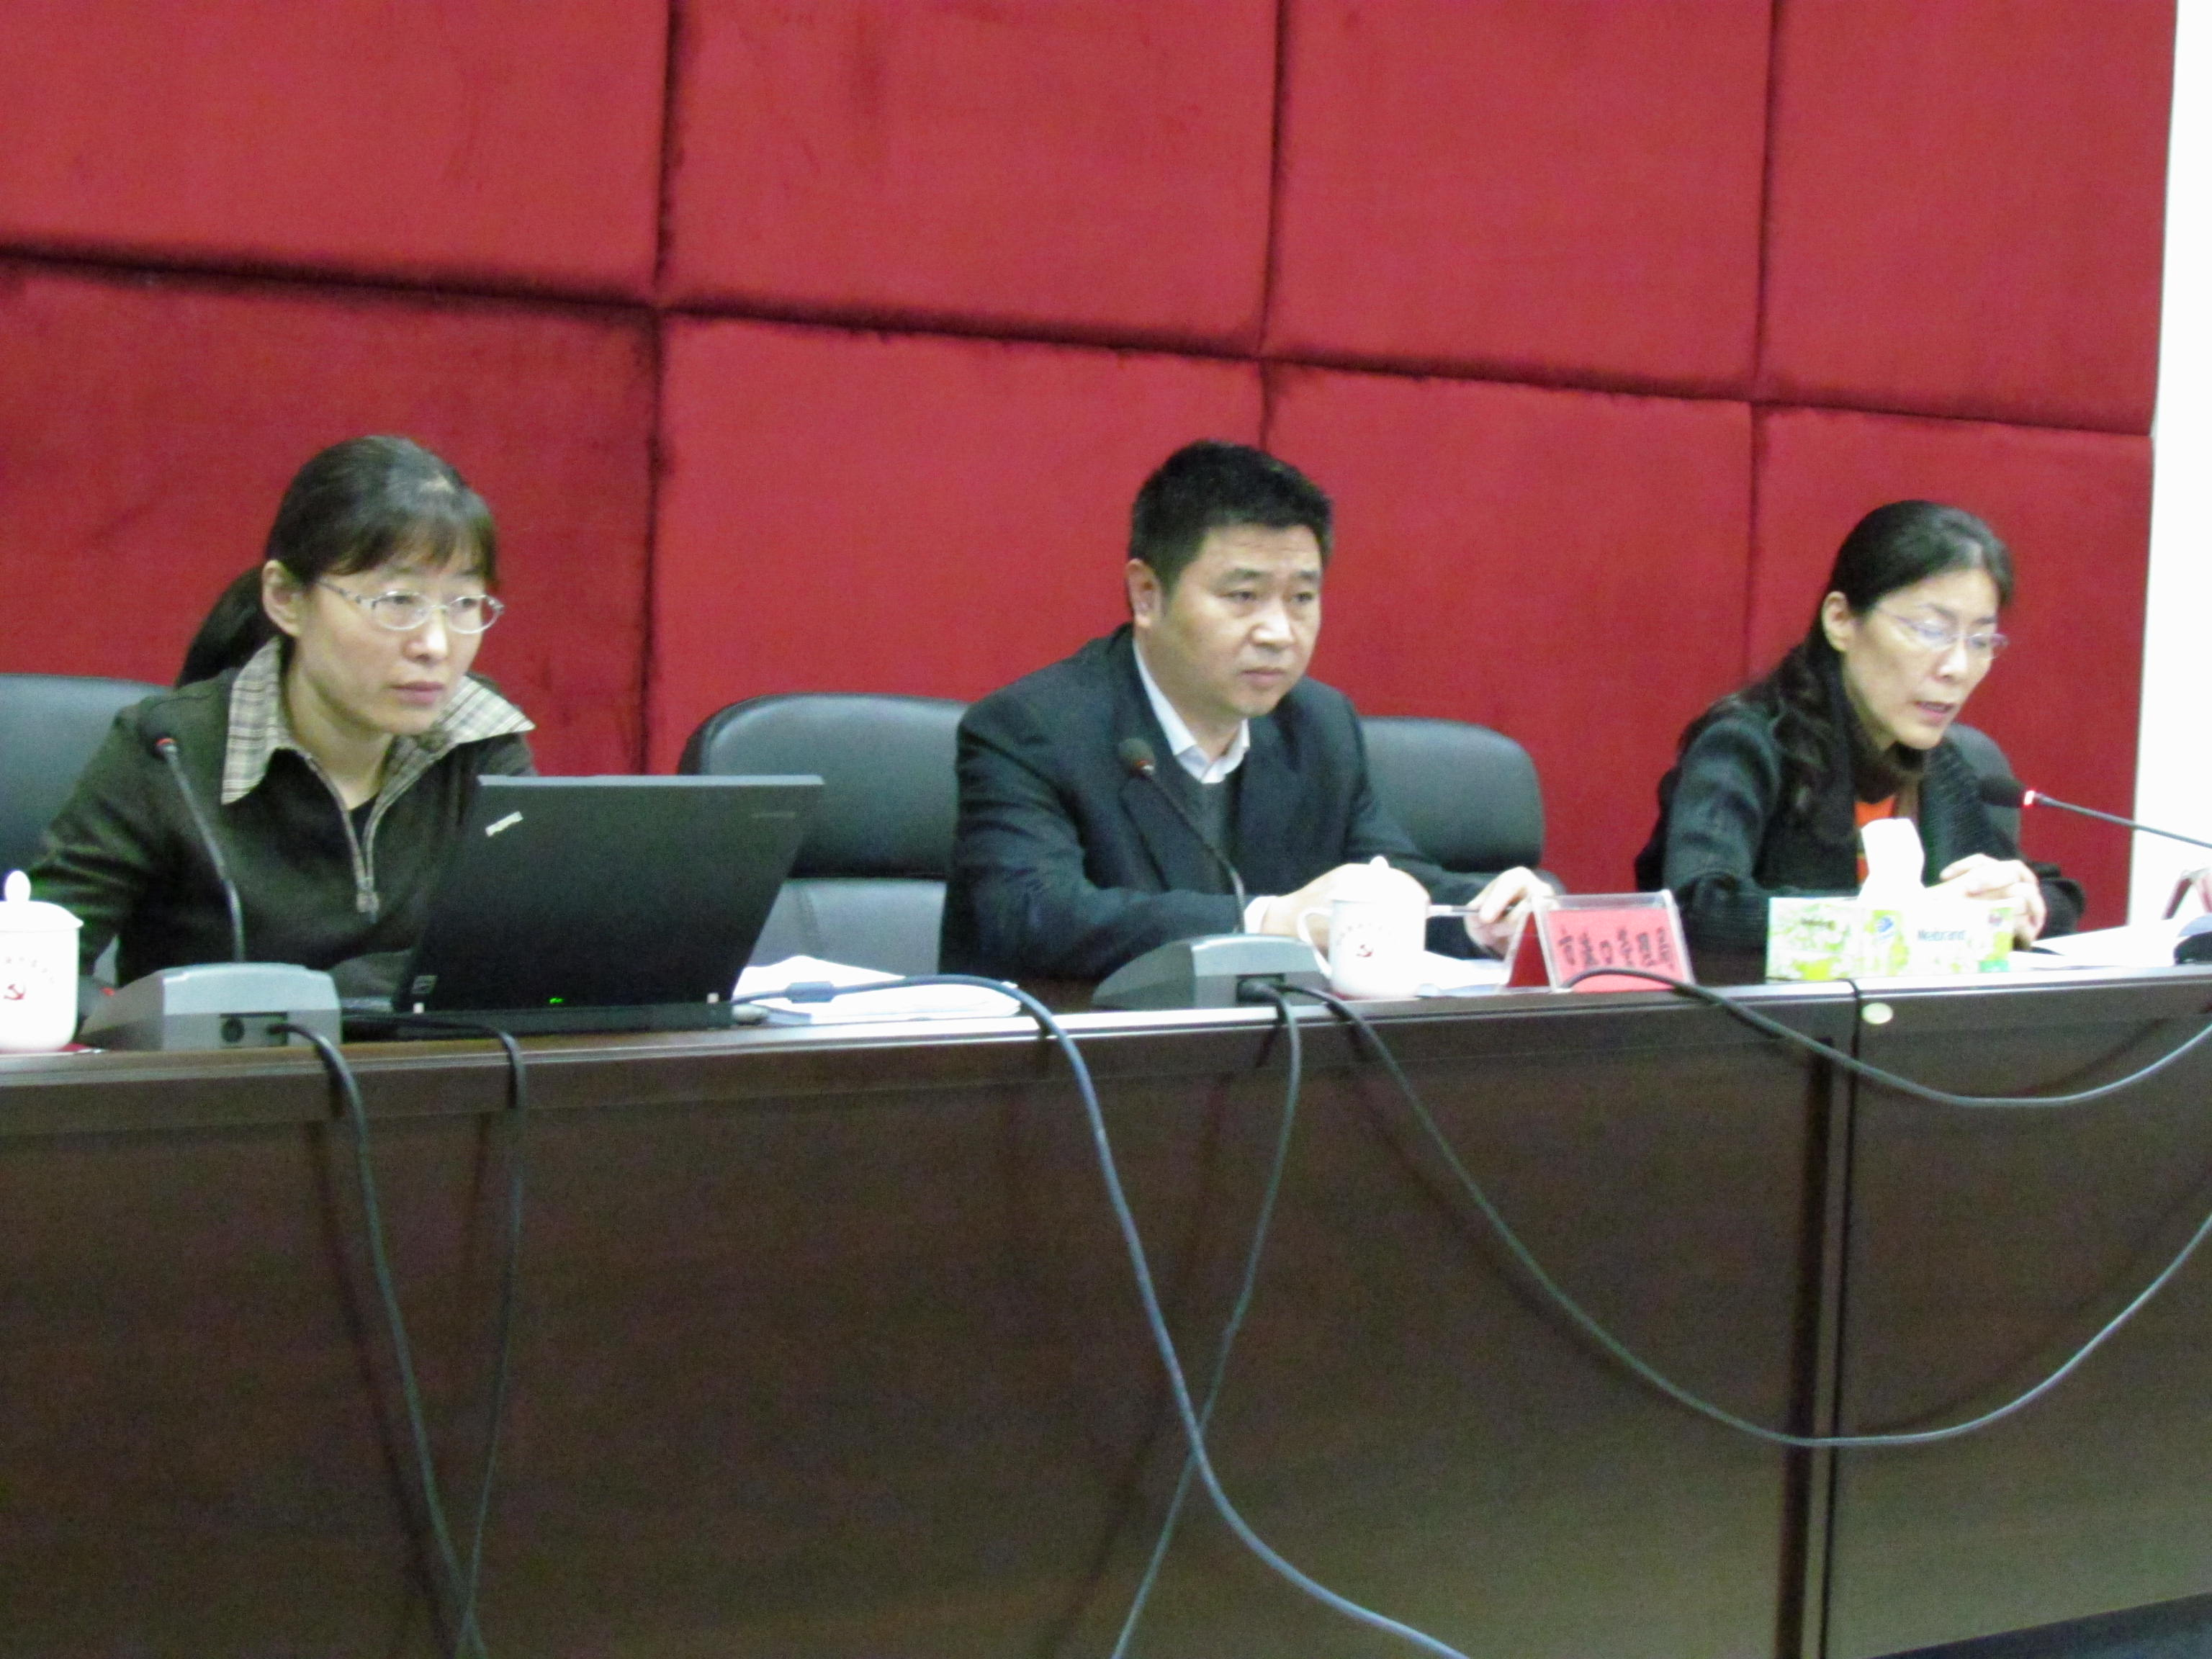
市港口协会秘书长王 红主持会议，市港口管理局规划建设科赵 明副科长作动员。

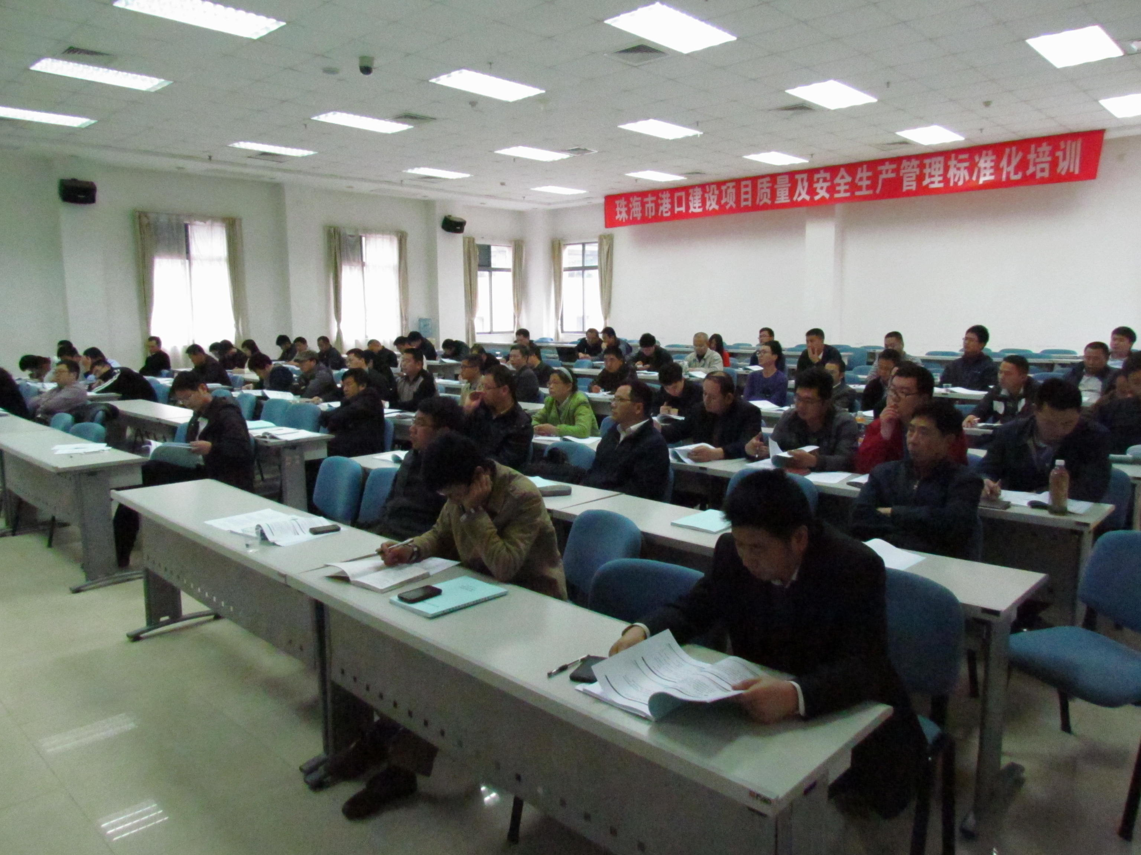
穆晓娟副总工程师对“珠海市港口建设项目质量管理标准化建设”进行辅导。

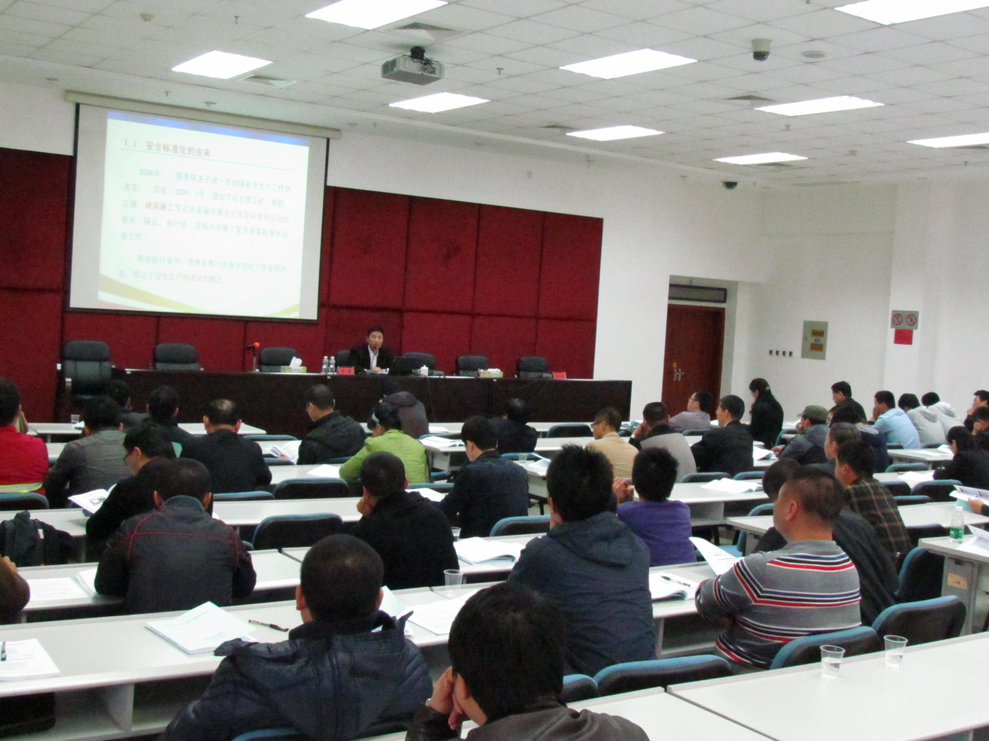
吴 涛总经理助理对“珠海市港口建设项目安全管理标准化建设”进行辅导。

